-

学 生 实 验 报 告 册
（人工智能学院）

课程名称： 机器人开发实训 课号： 2510183
学生学号： 23016201XX 学生姓名： 陈阿全

专业： 机器人专业 座号：

成绩 | 指导教师 | 批阅日期
 | 苏昭宇
评语

2025——2026学年 第 1 学期
一、实训目的（最少3点， 100字以内）
（1）掌握ROS开发环境的搭建与基础通信机制，熟悉机器人操作系统的核心概念。
（2）深入理解三维点云处理算法（ICP、A-LOAM、NDT）的数学原理与工程实现。
（3）掌握激光雷达感知流水线，包括点云预处理、地面分割、障碍物聚类与目标检测。
（4）学习基于矢量地图的制作及导航，熟悉Autoware框架在真实车辆上的部署流程。
二、过程与数据记录
1、记录第一周“ROS环境系统环境搭建及测试”实验开发流程（各个功能模块代码组成、实验过程中相关结果图片及相关代码说明），并附上实验结果图及分析说明。
（1）实验目的与环境搭建
本实验旨在掌握ROS（Robot Operating System）环境搭建流程，理解catkin工作空间的组织结构与编译机制。首先创建catkin工作空间并初始化编译环境。catkin是ROS的官方构建系统，通过catkin_make命令完成功能包的编译与链接。结束后运行自定义节点验证海龟是否能启动并且受控制。
（2）海龟控制节点开发流程
本实验以turtlesim海龟仿真器为载体，通过编写Python节点实现多海龟生成、运动控制与轨迹绘制功能。程序主体采用ROS的发布-订阅通信模式，结合服务调用机制完成海龟的动态生成与画笔属性设置。
在turtle_traffic.py中，首先通过spy.init_node()初始化节点。rospy.wait_for_service()函数实现阻塞等待服务可用，这是一种防御性编程策略，可防止服务端未启动时客户端调用失败导致的异常。
程序运行结果如下图： 终端输出：
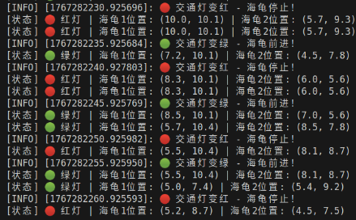
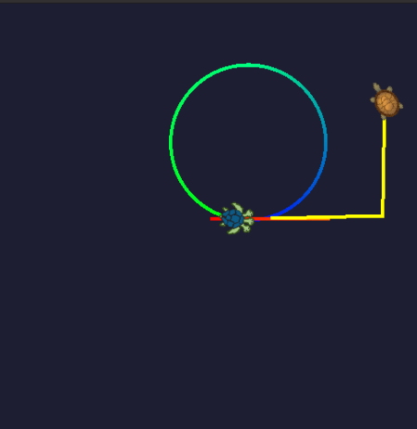

代码片段：
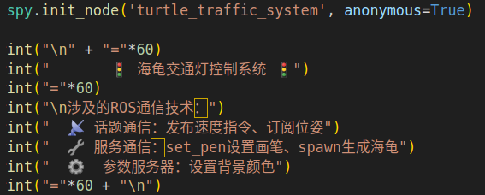
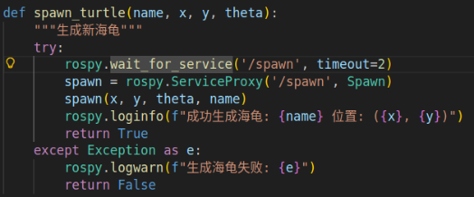

（3）核心消息类型与控制逻辑
geometry_msgs/Twist消息类型用于描述机器人的线速度和角速度。在二维平面运动中，通常只使用linear.x控制前进速度和angular.z控制偏航角速度。turtlesim/Pose消息类型描述海龟的位姿状态，包含x、y坐标位置、theta朝向角度等。
rospy.Rate()创建频率控制器对象，其sleep()方法实现精确的循环频率控制。稳定的控制频率是保证闭环系统稳定性的重要前提。
速度控制/红绿灯切换代码：
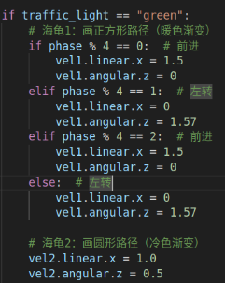
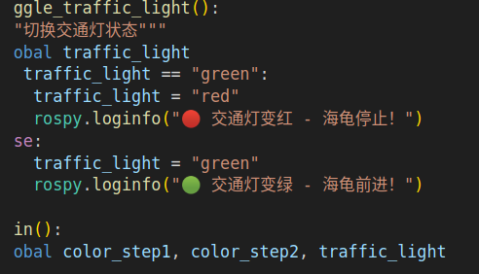

表1 海龟实验通信要素整理表
名称 | 类别 | 作用 | 关键说明
turtlesim_node | 节点 | 仿真与执行运动 | 订阅/turtle1/cmd_vel；发布/turtle1/pose
turtle_teleop_key | 节点 | 键盘速度控制 | 发布geometry_msgs/Twist到/turtle1/cmd_vel
/turtle1/cmd_vel | 话题 | 速度指令 | linear.x前进；angular.z转向

（4）实验结果图片及分析说明
结果分析：实验结果表明，通过合理设置线速度与角速度的比值可以控制海龟绘制圆形轨迹。实际轨迹与理论值的偏差主要来源于离散时间控制的累积误差以及仿真器内部的数值积分精度限制。
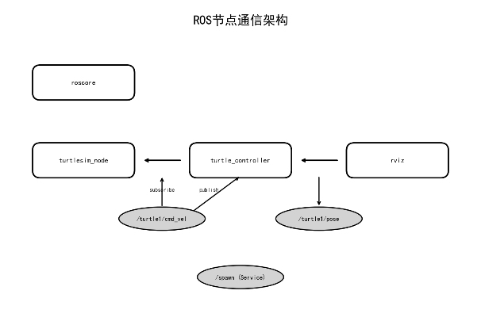
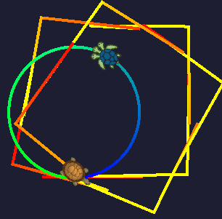
图片如下：

2、记录第二周“三维点云数据预处理及特征点匹配”实验开发流程（各个功能模块代码组成、实验过程中相关结果图片及相关代码说明），并附上实验结果图及分析说明。
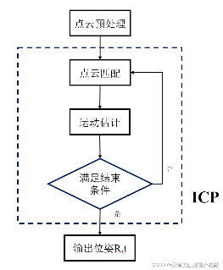
（1）ICP点云配准实验
本实验采用斯坦福兔子pcd文件进行测试，使用PCL库中的ICP算法实现点云配准。ICP算法的核心思想是通过迭代寻找源点云与目标点云之间的最优刚体变换。

算法原理与实现：
设源点云为P，目标点云为Q，算法目标是求解旋转矩阵R和平移向量t，使得变换后的点云与目标点云的距离最小。数学表达为最小化目标函数：
$$E(R,t) = ∑|{\left|\left|Rp_{i}+t−q_{i}\right|\right|}^{2}$$
加载点云： 配准：
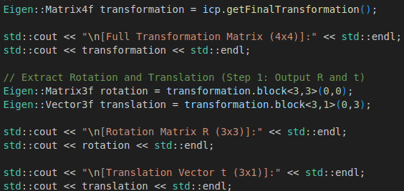
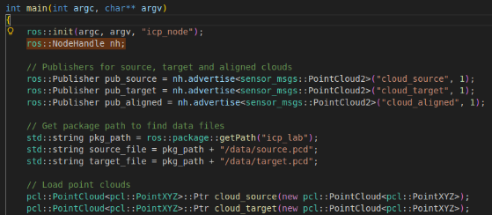

结果分析：
实验结果显示，经过多次参数调整后两个兔子点云未能完全重合。这揭示了ICP算法的固有局限性：算法基于最近点匹配原则，当初始位姿偏差过大时容易陷入局部最优。
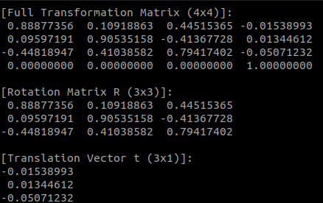
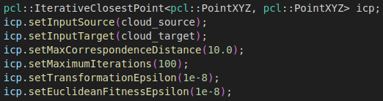
斯坦福兔子/矩阵输出/参数：
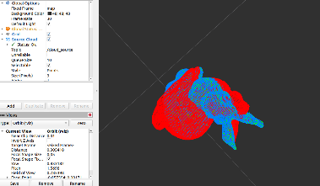

（2）A-LOAM三维点云处理算法实验
A-LOAM是LOAM的工程化简化版本，保留了核心的前端快速响应与后端精细配准建图架构。
A-Loam架构：
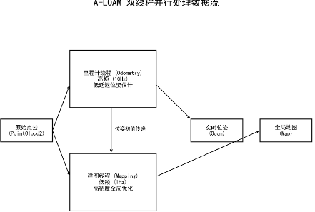
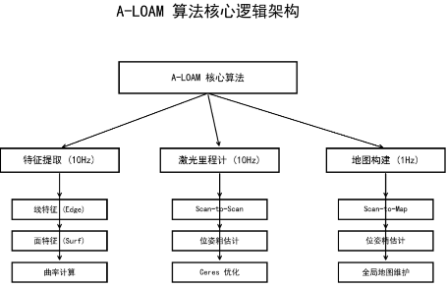

（1）数据预处理与特征提取（ascanRegistration）：
该模块对原始点云进行滤波和特征提取。曲率计算采用局部邻域方法，通过计算当前点与其邻域点的偏差来判定特征类型。

曲率计算公式：
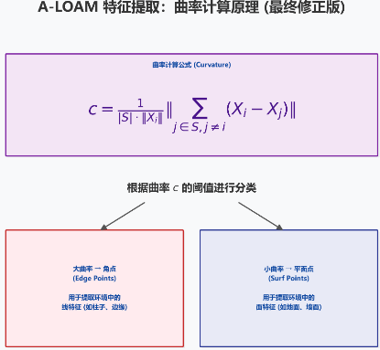

曲率计算代码：
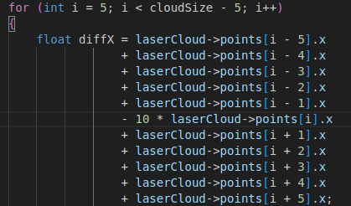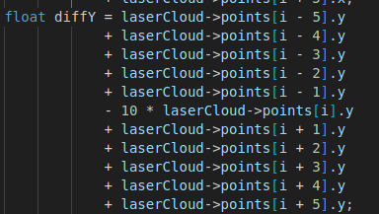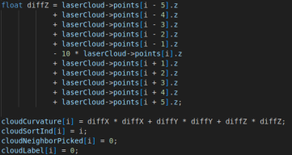
（2）里程计快速运动估计（alaserOdometry）：
采用scan-to-scan配准策略，利用点到线和点到面的距离最小化优化当前帧与上一帧之间的变换关系。使用Ceres库求解非线性最小二乘问题。

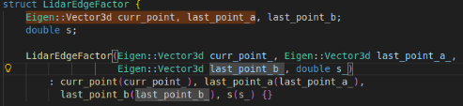
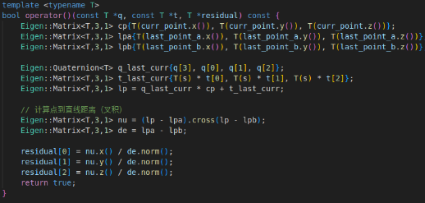
代码数据成员/残差计算：

代码问题求解：
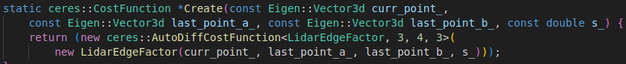

（3）全局地图构建（alaserMapping）：
alaserMapping模块采用scan-to-map配准方法，将当前帧特征点与局部地图进行匹配优化。使用K-D树进行快速最近邻搜索，laserCloudSurround存储机器人周围的局部地图。算法维护一个立方体索引系统，根据当前机器人位置动态更新中心立方体索引，实现局部场景与全局点云地图的高效整合。体素滤波器用于点云降采样，降低计算复杂度同时保持地图精度。

立方体索引系统/K-D树构建与Ceres优化:
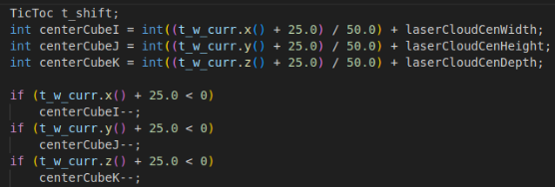
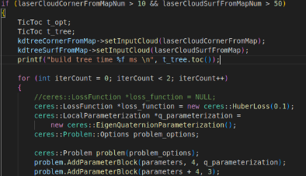

结果分析：
A-LOAM通过双线程架构平衡了实时性与精度。实验中观察到点云地图累积过程平滑，但在剧烈运动下仍存在一定的运动畸变。

A-Loam算法构建点云地图/导出pcd：
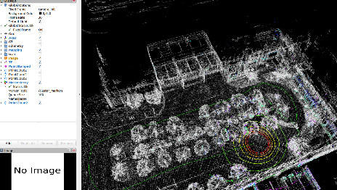
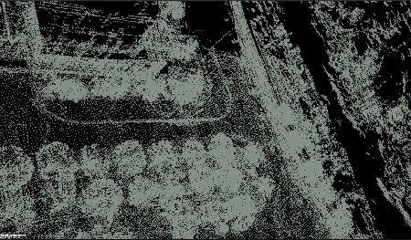

表2 A-LOAM模块功能与输入输出整理表
模块 | 主要输入 | 主要输出 | 关键算法点 | 常见问题点
scanRegistration | 原始点云 | 边缘/平面特征点 | 曲率计算；  特征筛选 | 噪声导致特征不稳
laserOdometry | 特征点 | 高频里程计 | 点到线/点到面优化 | 快速运动畸变影响大
laserMapping | 特征点 | 局部/全局地图 | KD-tree近邻；子地图维护 | 漂移累计需闭环

3、记录第三周“激光雷达三维点云分割、聚类”实验开发流程（各个功能模块代码组成、实验过程中相关结果图片及相关代码说明），并附上实验结果图及分析说明。
（1）感知流水线设计
本实验构建了完整的点云处理流水线，数据流向为：原始点云输入、体素降采样、地面分割、非地面点提取、欧氏聚类、包围盒生成、MarkerArray可视化输出。
（2）核心算法实现流程
① 体素滤波降采样：
将三维空间划分为规则的立方体网格（体素），每个体素内的所有点用其质心替代。该方法在保持几何特征的同时显著降低数据量。

体素滤波代码实现：
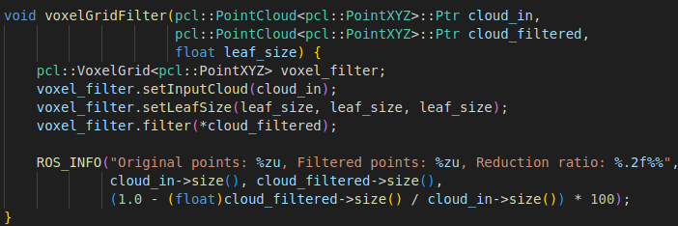
② RANSAC地面分割：
通过迭代随机采样寻找最优平面模型。计算所有点到平面的距离，统计内点数量，从而分离地面与障碍物。
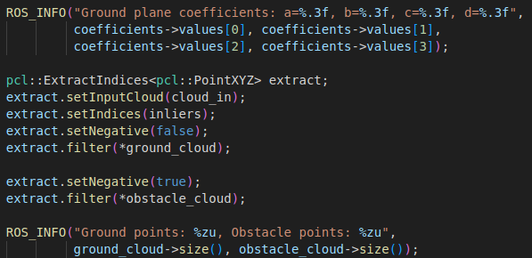
代码计算距离分隔地面：
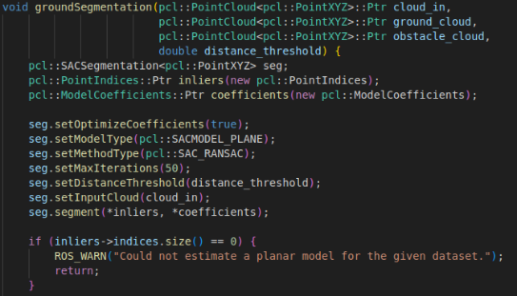

③欧氏聚类与包围盒生成：
基于点间欧氏距离进行区域生长，将空间邻近的点归为同一簇。随后计算每个簇的轴对齐包围盒（AABB），用于可视化展示。
可视化maker： 包围盒边界计算：
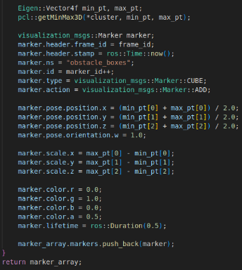
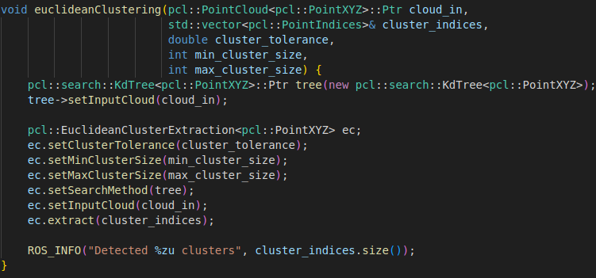
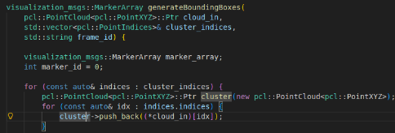
提取点云聚类：

（3）实验结果图片及分析说明
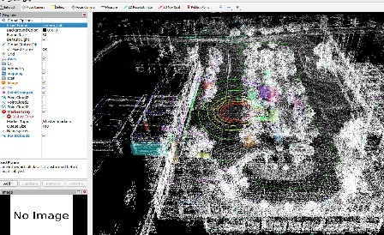
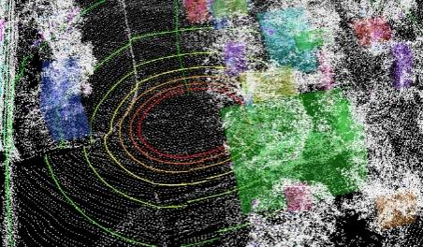
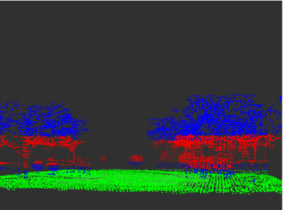
地面分割： 聚类识别障碍物：

结果分析：
该流水线能够有效检测道路场景中的障碍物。体素滤波将点云规模压缩约85%，显著提升效率。RANSAC地面分割在平坦路面表现良好，但在坡道处需精细调整阈值。欧氏聚类能准确分离独立障碍物，但对相邻物体可能产生欠分割现象。
坐标系变换通过static_transform_publisher节点实现，解决激光雷达坐标系与机器人基座坐标系不匹配问题。在launch文件中配置静态TF变换：
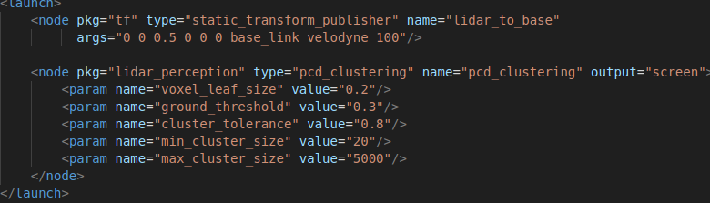
实验结果表明，该流水线能够有效检测道路场景中的障碍物。体素滤波将点云规模压缩约85%，显著提升后续处理效率。RANSAC地面分割在平坦路面表现良好，但对于坡道和起伏路面需要调整距离阈值或采用多平面分割策略。欧氏聚类能够准确分离独立障碍物，但对于相邻物体可能产生过分割或欠分割现象，需要结合物体先验尺寸进行后处理优化。

4、记录第四周“基于矢量地图的自主导航”实验开发流程（各个功能模块代码组成、实验过程中相关结果图片及相关代码说明），并附上实验结果图及分析说明。
（1）NDT定位算法原理
NDT（Normal Distributions Transform）算法是一种基于概率密度的点云配准方法。其核心思想是将参考点云空间划分为规则网格，每个网格内的点分布用正态分布描述。
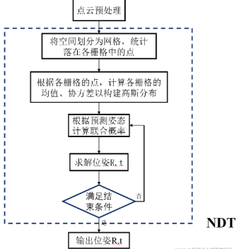
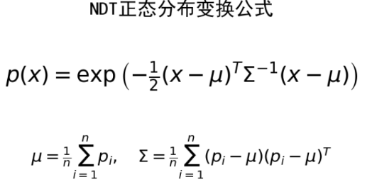

算法实现：
配准目标是最大化所有点的概率密度之和。相比ICP算法，NDT具有更强的鲁棒性和更快的收敛速度。

配准逻辑：
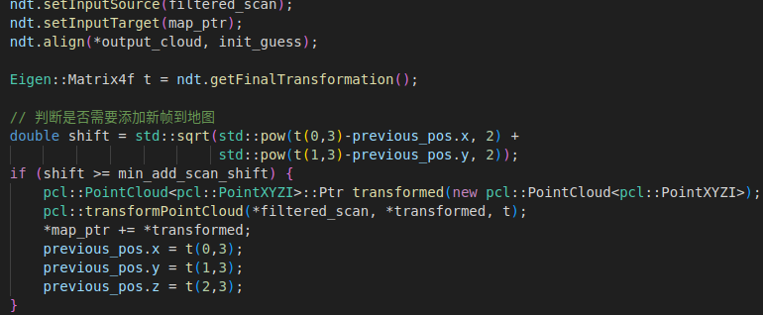

表3 ICP vs NDT
维度 | ICP | NDT
收敛域 | 对初值要求高 | 相对更宽
噪声鲁棒性 | 一般（需滤波） | 较好（概率模型）
计算代价 | 与点数强相关 | 与网格分辨率强相关
典型用途 | 局部精配准/离线 | 在线定位匹配

（2）Unity语义地图绘制与对齐
语义地图绘制在Unity环境中完成。需要特别注意坐标系的对应关系：Unity采用左手坐标系，而ROS采用右手坐标系。
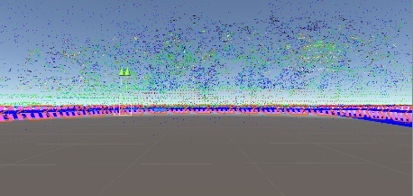
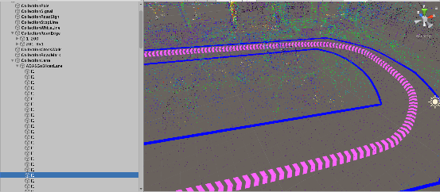
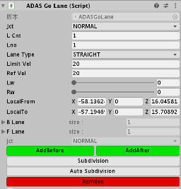
参数设置/道路线离散化/验平：

绘制要点：
- 保持所有线段的y轴坐标一致且为0。
- 道路中心线需按固定间隔离散化，生成平滑路径点。
- 路沿线定义可行驶区域边界。
（3）系统启动与导航配置
系统启动涉及多个节点的协同工作，包括CAN总线初始化、底盘驱动、激光雷达驱动以及Autoware运行时管理器。
定位与规划配置：
在Autoware中加载PCD地图、TF坐标变换树和语义地图。
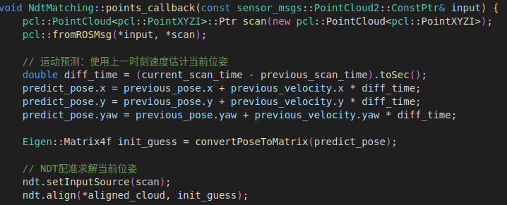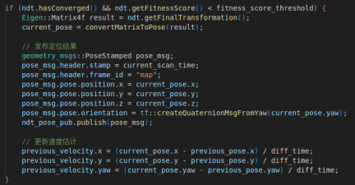

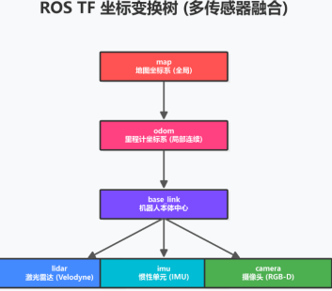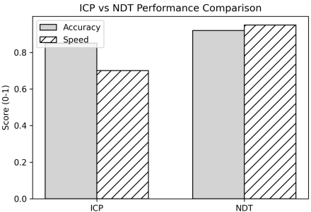
结果分析：
实验结果表明，基于NDT定位和矢量地图的自主导航系统能够在结构化道路中实现稳定行驶。定位误差可控制在10cm以内。平滑连续的道路中心线是保证小车稳定行驶的关键。

三、结果评价及思考
1、简述你对实验“三维点云数据预处理及特征点匹配”中开源3D建图看法，并叙述如何能够进一步提升三维点云建图的精度？

开源3D建图算法（如A-LOAM、LeGO-LOAM）具有很强的工程价值：一方面其整体架构清晰（前端里程计 + 后端建图），便于复现实验与二次开发；另一方面也能直观暴露SLAM中的关键难点（运动畸变、回环一致性、标定与同步等），帮助从“算法原理”过渡到“系统工程实现”。
提升精度的可行方向：
（1）输入质量与同步标定： 做好LiDAR-IMU时间同步与外参标定；在快速运动场景加入运动畸变补偿，减少点云形变带来的系统误差。
（2）匹配更鲁棒： 在特征稀疏或退化场景引入鲁棒核函数与退化检测；必要时结合GICP/NDT等改进匹配策略以扩大收敛域、降低局部最优风险。
（3）后端全局一致性： 引入闭环检测与位姿图优化，从全局层面消除累计漂移；对回环约束设置鲁棒核避免误回环破坏地图。
（4）多传感器融合： 紧耦合融合IMU与GNSS可显著提升大范围/长时间建图稳定性，典型方案如LIO-SAM。
（5）离线精修与量化评估： 对地图做离线重配准与重优化，并用RMSE、回环残差、重叠一致性等指标形成“调参—评估—迭代”的闭环。

2、分析你所选用的“激光雷达三维点云分割、聚类算法”谈一谈你将如何提高激光雷达障碍物距离检测精度及稳定性？

本实验采用“RANSAC地面分割 + 欧氏聚类”的经典感知流水线，优点是实现简单、实时性好、调参直观；主要不稳定来源是：点云密度随距离变化、地面起伏导致地面模型误差、相邻物体易粘连/分裂。
提升精度与稳定性的方法：
（1）更稳的地面分割： 对坡道/起伏路面采用分区拟合或多平面模型，并加入法向一致性约束，降低地面误分造成的距离偏差。
（2）距离自适应聚类： 聚类半径随距离增大而增大，缓解远距离过分割、近距离欠分割；或采用极坐标/Range Image邻域聚类提升一致性。
（3）统一测距口径并抑制离群： 明确距离定义，对离群点做统计滤波/半径滤波，避免距离跳变。
（4）多帧跟踪滤波： 对簇做数据关联，用KF/EKF平滑距离与速度；可设置“连续N帧确认”减少误报。
（5）工程化鲁棒处理： 雨雾反射/地面反光场景加ROI与强度阈值；对稀疏帧做退化检测并降低输出置信度。

3、思考简述面对较大场景建图时，现有的ndt_mapping算法无法胜任前提下，如何实现高精度点云地图构建，举例说明其中一种多传感器融合建图的思想及实现流程。

大场景建图中，单纯依赖ndt_mapping容易出现两类瓶颈：累计漂移导致全局不一致，以及地图规模增长带来的计算开销上升。更可行的方案是采用“关键帧 + 局部子图 + 多传感器紧耦合 + 回环优化”的框架。
LIO-SAM思想与流程：
（1）同步与标定： 完成LiDAR-IMU时间同步与外参标定，确保融合约束可信。
（2）IMU预积分与去畸变： 用IMU高频姿态预测并对点云做运动补偿，提高前端里程计精度。
（3）关键帧/子地图管理： 只对关键帧入图，维护滑动窗口或局部子图，将匹配限制在局部范围以控制算力。
（4）因子图融合优化： 构建IMU预积分因子 + LiDAR里程计因子；若有GNSS则加入GPS因子提供全局约束。
（5）闭环检测与全局优化： 回到旧区域时生成闭环因子触发全局优化，显著抑制漂移并输出全局一致地图。

